**熔炼车间蒸汽管道技改工程技术需求书**

第一章总则 2

第二章工程概况 2

2.1项目名称 2

2.2建设单位 3

2.3项目地址 3

2.4厂址情况 3

2.5工程范围 3

2.6项目工期 4

第三章 招标范围 4

3.1招标范围 4

3.2成交人职责 5

第四章设计条件和要求 6

4.1气候条件 6

4.2地质条件 7

4.3工艺流程方案 7

4.4供货清单 10

第五章检验验收 11

5.1设备制造的检验 11

5.1到货验收 11

5.3工程验收 12

5.4系统性能验收 12

5.5成交人提交的图纸及其他资料 12

第六章质量保证 12

第一章总则

* 1. 本技术需求适用于海心沙绿色工业服务项目熔炼车间蒸汽管道技改工程，本需求书提出了分汽缸移装的设计、配套管道安装、设备基础、管道封堵、管道保温的技术要求，以及移装后的功能、性能、安装和试验等方面的技术要求。
  2. 采购人在本技术需求中所做的说明为最低限度的技术要求，并未规定所有的技术要求和适用的标准，成交人应提供一套满足本技术需求和相应标准要求的高质量产品及其相应服务。
  3. 成交人须具有压力管道施工资质和压力容器施工资质，并提供具有压力管道设计资质(含有GCD类）的设计单位出具的设计图，须执行我国现行国家和行业强制性标准，并满足当地地方标准和规范的要求。如有矛盾时，应按要求较高的标准执行。
  4. 本工程的承包范围包括废水车间分汽缸管道整套系统移装（包括分汽缸本体、阀门、操作平台等）的设计、施工安装、保温、调试、验收、性能考核、技术资料、技术服务等内容，并提供性能考核的方案和指导，以及其他相关伴随服务。
  5. 本需求书所列及技术要求，如出现前后不统一的描述，以最高要求为准。
  6. 本需求书经买、卖双方确认后作为订货合同的技术附件, 与合同正文具有同等的法律效力。
  7. 本需求书中对服务要求所作的说明只是概括性的，不能理解为所需要的全部服务的要求，也未充分引述有关标准和规范条文。需求书未尽事宜，由双方协商确定。

第二章工程概况

2.1项目名称

海心沙绿色工业服务项目熔炼车间蒸汽管道技改项目

2.2建设单位

东莞市新东欣环保投资有限公司

2.3项目地址

东莞市麻涌镇大步村海心沙岛

2.4厂址情况

2.4.1厂区地理位置

东莞市麻涌镇大步村海心沙。

2.4.2施工地点

废水车间分汽缸地点：海心沙绿色工业服务项目废水车间西北角散水与管廊架直接（管廊架33-34#柱）。

分汽缸移装地点：海心沙绿色工业服务项目丙2库西北角与管廊架直接。

2.5工程范围

|  |  |  |  |  |
| --- | --- | --- | --- | --- |
| 编号 | 工作内容 | 界面划分 | | 备注 |
| 采购人（甲方） | 成交人（乙方） |
| 一 | 设计及材料采购阶段 | | | |
|  | 施工区域现场踏勘 | √ | √ |  |
|  | 关键条件现场确定 |  | √ |  |
|  | 管道设计 |  | √ |  |
| 4 | 配套管道、管件、阀门采购 |  | √ |  |
| 5 | 安全附件采购 |  | √ |  |
| 二 | 项目实施阶段 | | | |
|  | 提交施工方案及计划 |  | √ |  |
|  | 设备基础 |  | √ |  |
|  | 管道、管件、阀门等安装 |  | √ |  |
|  | 安全附件安装 |  | √ |  |
|  | 安全阀、压力表校检 |  | √ |  |
|  | 分汽缸移装报备及相关手续资料 |  | √ |  |
|  | 压力容器、压力管道报建 |  | √ |  |
|  | 报建其他资料 |  | √ |  |
| 三 | 验收阶段 | | | |
|  | 设备材质、规格、品质验收（进场验收） | √ | √ | 甲乙双方配合进行 |
|  | 安装完成初验 | √ | √ |
|  | 整体报特检验收 |  | √ |  |
| 四 | 交付使用阶段 | | | |
|  | 竣工资料交付 |  | √ |  |
|  | 设计图纸 |  | √ |  |
|  | 特种设备相关资料 |  | √ |  |

注明：以上内容如有分歧，双方可进一步协商并确认，形成最终合同及技术协议文件。

2.6项目工期

|  |  |  |  |
| --- | --- | --- | --- |
| 序号 | 项目 | 工期要求 | 备注 |
| 1 | 设计及报备 | 0-5天 | 自中标通知书发放之日起 |
| 1 | 材料供货 | 3-5天 |  |
| 2 | 设备基础 | 1-2天 |  |
| 3 | 设备安装 | 2-7天 |  |
| 4 | 报检报验 | 7-30天 |  |
| 5 | 竣工验收并移交 | 7-30天 |  |
|  | 合计工期 | 30天 |  |

第三章 招标范围

3.1招标范围

1、本工程招标及供货范围为：废水车间分汽缸机器附属设备设施移装工程的系统工艺包、工程设计、采购供货（管道阀门、材料、配套仪表、安全附件、含备品备件、专用工器具等）、安装、服务。安装包括但不限于：管道、管件、阀门、安全附件等。服务包括但不限于：设备管道管件及附件的选型、供货、装配（含出厂前组装、测试、检测检验，到场组装）、包装、运输、装卸、安全保证、安装、调试、检验、验收、技术资料（设计资料、特检检验资料等）提供、人员培训、质保期内的维修、维护、保养等全部内容。

2、分汽缸主要是针对不同品质蒸汽混合接入生产车间。为满足废水车间及熔炼车间生产需要，现将废水车间分汽缸进行移装，移装后出气管路连接至熔炼车间蒸汽进气管，并将原有分汽缸基础及配套管道进行恢复。

3、接入的蒸汽管道，由采购人现场说明。相关放散、排尽管道，应按采购人要求引至指定地点，由成交人负责。放散管需高出管廊架3米以上，满足放散口不低于15米的要求；排尽管道应接入道路雨水篦子。

4、设备的防雷接地、静电防护系统，由成交人负责，可直接与管廊架地网连接。

5、成交人施工过程中不得损坏设备设施及绿化。

3.2成交人职责

1、成交人需服从建设方的总体管理，配合完成各项工作，共同实现项目的总体目标。

2、成交人在履行合同过程中应遵守法律，并保证采购人免于承担因成交人违反法律而引起的任何责任。

3、成交人应根据其最佳知识和经验来完成系统集成和设备供货，同时适当考虑同类项目业绩的性能结果。无论本技术说明如何描述，成交人应对集成功能保证范围内系统的功能负责。

4、成交人提供的设备（包括零部件、备件、备品）必须是全新，符合国家质量检测标准，并符合招标文件对各设备技术要求及其技术性能要求，随机持有产品合格证书、保修卡、说明书、维修手册等。

5、成交人应提供详细供货清单，清单中依次说明型号、数量、生产厂家等内容。

6、成交人应提供检修所需专用工具等，并提供详细供货清单。

7、成交人应对关键部件及主要材料选用的厂家及型号做出明确的标注。

8、成交人提供系统的所有设备和辅助设备，以及具备相应设计资质的施工图蓝图，保证系统正常运行。

9、成交人提供所有安装、检修、调试时所需的消耗材料、备品备件和专用工具。

10、成交人在投标时发现本招标文件和招标图纸中的技术规范存在缺陷，成交人有义务明确提出修正建议，但必须征得采购人的同意，决定是否采纳。

11、成交人需负责对不合格的设备进行更换, 对设备交付验收、工程验收负责。

12、成交人需负责设备的单机调试、分系统调试、联动调试、系统功能保证测试以及在此期间内的设备检测、维护， 保证系统的运行达到招标文件的要求。

第四章设计条件和要求

4.1气候条件

成交人在施工准备、设施安排及施工时应考虑现场的气候条件。

以下提供的是现场可遇到的气候条件的一些数据以帮助成交人能够适当地采取措施经受天气对施工的影响。但并不能减少成交人在合同条款下的责任。

月平均气温 22.6℃

最高气温： 37.9℃

最低气温： 5℃

全年盛行风向： 东风

年平均雨量：平均每年总雨量： 1832 mm。

月平均相对湿度： 73%

成交人在施工时应考虑气候条件，合理安排施工进度及措施。

4.2地质条件

广东省地震活动由陆地到海域有明显递增趋势。按《广东省地震烈度区划图》划分，本区地震烈度参考VII度。按《建筑抗震设计需求》（GB50011-2001）中的规定，厂区内场地土类型划分为软土地层，场地的抗震设防烈度为VII度，设计基本地震加速度值为0.10g，特征周期Tg可取0.45s，建筑物应作相应的抗震设防。

本场地抗震设防烈度划分为VII度，在液化判别深度20米内分布有饱和的粉细砂层；地震时有液化的可能，场地内有较厚的淤泥质土层分布，地震时有发生震陷的可能，建筑物作相应的抗震设防。

4.3工艺流程方案

4.3.1原废水分汽缸管道拆除、封堵及基础恢复

原废水分汽缸包含基础（3m*3m*300mm混凝土基础、围堰高200mm、围堰宽120mm）、分汽缸本体、操作平台（槽钢1.8m*1m*2m）、进气管2条（焚烧车间蒸汽管DN150、新东元蒸汽管DN200）、放散管DN100、疏水系统DN50、出气管路DN200、（现场图见图1），此设备及管路需要整体拆除后移装,分汽缸蒸汽进出管均布置在管廊架（管廊高约9米，施工需要考虑吊装设备）。

1、混凝土基础拆除：将基础围堰拆除后，恢复为绿化草皮。

2、操作平台拆除与移装：操作平台可整体进行拆除，拆除后利旧在移装位置进行重新安装（若尺寸不合适移装后操作要求，可现场进行调整）。

3、新东元蒸汽管（DN200）拆除：管道长约5米，拆除后主管道用盲板封堵。

4、焚烧蒸汽管（DN150）拆除：需拆除的管道总长度约20米。拆除后将其中一个三通改为直管连接，另一个三通改为弯头连接，中间变径用同心大小头(DN200*DN150)连接,需连接的管道总长度约5米。

5、放散管（DN100）拆除与移装：放散管总长约8米拆除后利旧在移装位置进行重新安装（可根据现场实际情况进行调整）。

6、疏水系统（DN50）：疏水系统总长约5米，拆除后利旧在移装位置进行重新安装。

7、阀门：DN150截止阀拆除3个，拆除后利旧。

8、分汽缸主体：分汽缸主体（Φ900×3300容积2m³）拆除后利旧。

7、支架：拆除的支架和新装的支架均需要做防腐处理。

8、保温：拆除和新装管道需要做保温。

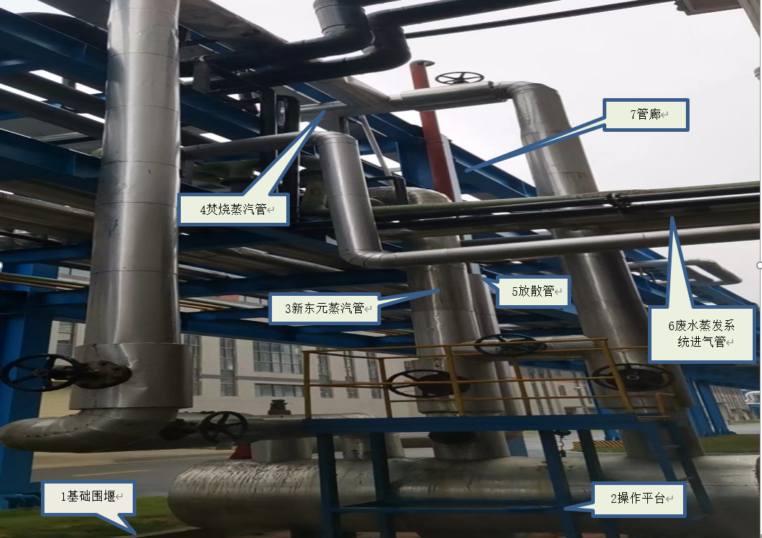

图1废水车间分汽缸现场图

4.3.2蒸汽分汽缸移装工程

将废水车间原有蒸汽分汽缸移至丙2库西北角中心路管廊处，此处地面为混凝土地面，分汽缸基础需求现场实测（预留位置约7m*5m）。分汽缸进汽管路种类保持不变，重新从管网对应的蒸汽管道就近接入分汽缸。接入蒸汽管路分别为新东元外供蒸汽和焚烧系统蒸汽。出汽管路使用三通分为两条支管，其中一条支管利用现有管廊焚烧蒸汽管连接至废水车间进汽管，另一条支管连接至熔炼车间蒸汽进汽管。所有焊缝必须按标准打磨坡口及焊接。分汽缸移动管网总图如图2所示，管道阀门如图3所示。

1、将移装后的分汽缸蒸汽进气管与管网对应的蒸汽管相连接，包括焚烧管网蒸汽管道（DN150）和新东元蒸汽管道（DN200）连接。

2、将移装后的分汽缸蒸汽出气管与焚烧管网蒸汽管道（DN150）和熔炼蒸汽管道（DN150）链接

3、在原熔炼蒸汽管路与新东元蒸汽管道之间增加闸阀（PN2.5Mpa DN150）。

4、分汽缸基础移装可用位置约7m*5m，根据现场情况进行调整，移装基础做围堰（200mm*120mm）。

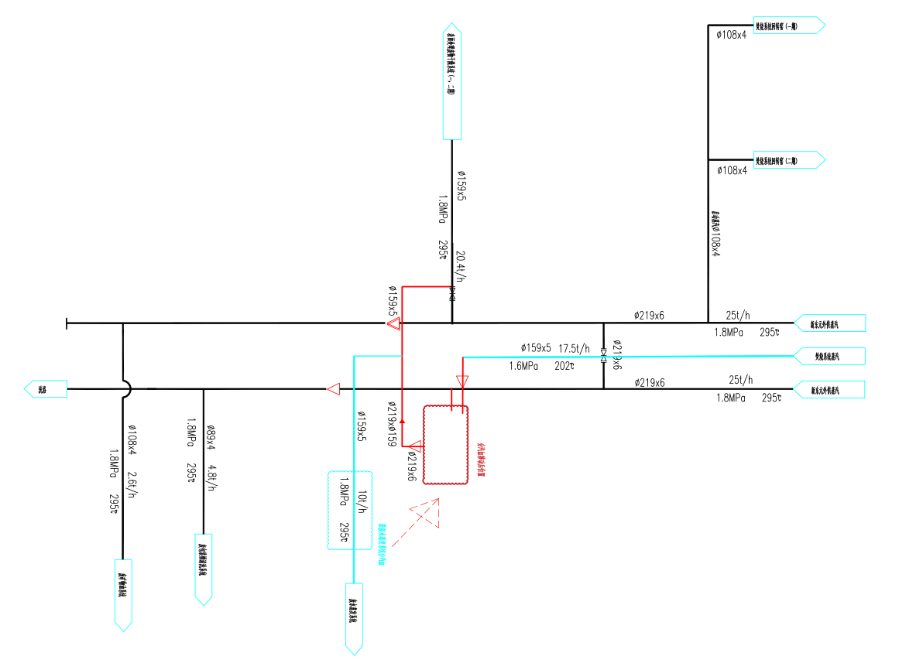

图2分汽缸移装管网总图

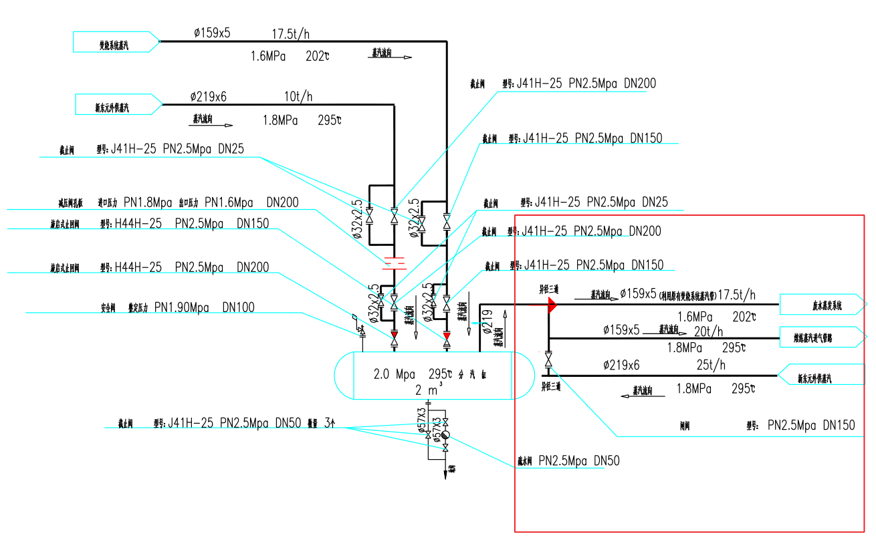

图3分汽缸移装管道阀门图

4.4供货清单

投标文件应详细列明分汽缸移装所需的设备及主要材料，包括但不限于管道材料、管件附件、保温材料、仪表等。具体格式如下表。**（投标人如有异议，可现场踏勘确认并补充）**

|  |  |  |  |  |  |  |
| --- | --- | --- | --- | --- | --- | --- |
| 序号 | 部件名称 | 规格型号 | 单位 | 数量 | 材质 | 备注 |
| 1 | 无缝钢管 | Φ219*6 | 米 | 10 | 20# |  |
| 2 | 无缝钢管 | Φ159*5 | 米 | 10 | 20# |  |
| 3 | 无缝钢管 | DN25*4 | 米 | 10 | 20# |  |
| 4 | 闸阀 | Z41H-25 PN2.5Mpa DN150 | 件 | 1 | WCB |  |
| 5 | 等径三通 | DN150*5 | 件 | 1 | 20# |  |
| 6 | 异径三通 | DN200*DN150*DN150*6 | 件 | 1 | 20# |  |
| 7 | 同心大小头 | DN200*DN150*6 | 件 | 1 | 20# |  |
| 8 | 带颈平焊法兰 | DN150 PN2.5Mpa | 件 | 4 | 20# |  |
| 9 | 带颈平焊法兰 | DN200 PN2.5Mpa | 件 | 1 | 20# |  |
| 10 | 盲板 | DN200 PN2.5Mpa |  | 1 | 20# |  |
| 11 | 8.8级螺栓、螺母、管卡、垫片 |  | 批 | 1 |  |  |
| 12 | 管道支撑 |  | 项 | 1 |  |  |
| 13 | 保温 |  | 项 | 1 |  | 100mm保温棉、0.5mm铝皮 |
| 14 | 设备基础拆除与恢复 |  | 项 | 1 |  |  |
| 15 | 管道拆除与恢复 |  | 项 | 3 |  |  |
| 16 | 管道封堵 |  | 项 | 1 |  | （盲板） |

第五章检验验收

5.1设备制造的检验

成交人提供的所有设备和部件均由成交人及生产厂家用标准的测控仪器进行完整的检验和测试，并应提交给采购人产品制造质量合格证书以及检验和测试记录。

上述质量合格证书应由成交人和生产厂家确认并签署，并须经采购人审查。

有关检验和测试的所有费用由成交人承担。

在设备产地进行的检验和测试不是对该设备的最后验收。

5.1到货验收

所有设备、材料到现场后，成交人应组织相关人员到现场，根据运单和装箱清单对合同货物进行开箱检验。检验内容包括货物的数量、规格、质量和箱内的技术文件，做好开箱记录签字认可。

现场检验时如发现设备或文件由于成交人的原因，存在有任何损坏、缺陷、短少或不符合合同中规定的质量、数量标准和规范时，成交人应及时修理、换货或补发短缺部分，由此产生的制造、修理和运费及保险费、关税等相关费用均由成交人承担。

成交人修理或换货的时间，以不影响本工程建设进度为原则，且不迟于发现缺陷、损坏或短缺等之后一星期，对于关键部件重新供应的时间，由双方协商决定。

5.3工程验收

成交人需根据采购人要求负责工程验收工作，必须完成本地特检验收取得使用证。

工程验收分工程实物验收和现场验收， 包括工程资料验收、安装工程验收等。

5.4系统性能验收

合同设备的安装、调试、机组调试配合将由成交人完成。

5.5成交人提交的图纸及其他资料

|  |  |  |
| --- | --- | --- |
| 图纸/文件 | 数量（套） | 备注 |
| 制作/安装等施工图纸 | 8套纸质版，2套电子版 | 需盖出图章 |
| 中标人的竣工资料 | 4套纸质版，2套电子版 | 需盖竣工章 |
| 中标人施工记录表 | 4套纸质版含原件及复印件 |  |
| 原材料的出厂检验报告 | 每批次提供 |  |

第六章质量保证

设备的质保期从招投标双方签署，采购人最终验收合格之日起计算，期限为12个月。质保期内因产品质量及安装等问题造成的设备故障等问题，均由成交人负责免费维修。质保期满，若无质量问题，则由成交人提出申请，采购人按照公司流程办理质保金请款，支付质保金。